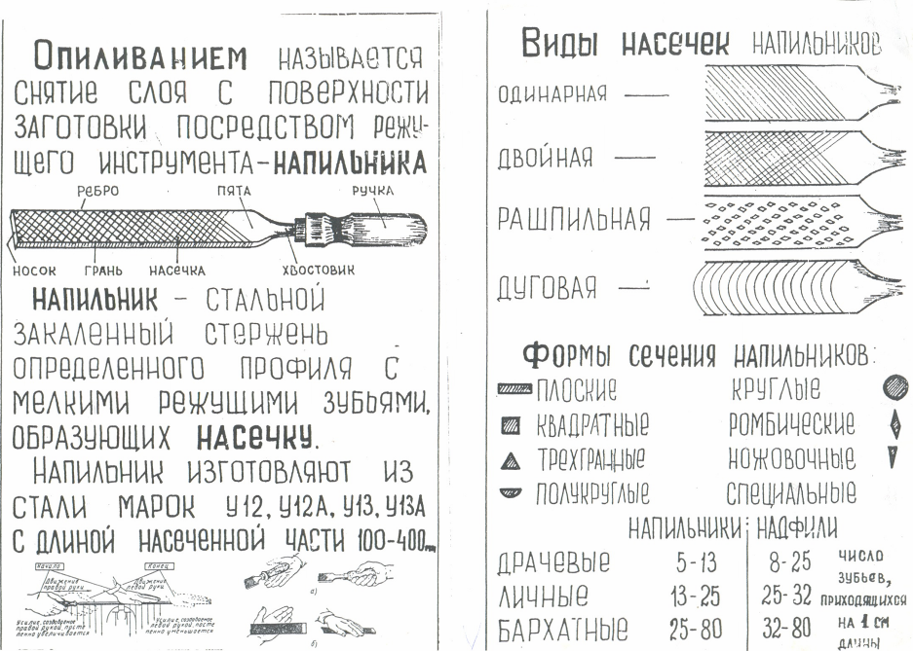
Материалы для опорных конспектов учащихся

